卡巴斯基的授权证书更新要依法方法
今日，校园办公网发布“卡巴斯基杀毒软件升级办法”，希望我系使用该杀毒软件的同仁按下述方法及时更新，以免影响正常工作。操作步骤如下：
- 电脑启动后，会在任务栏右侧见到“卡巴斯基”的工作图标。
- 双击该图标后，可打开主程序，如下图所示。
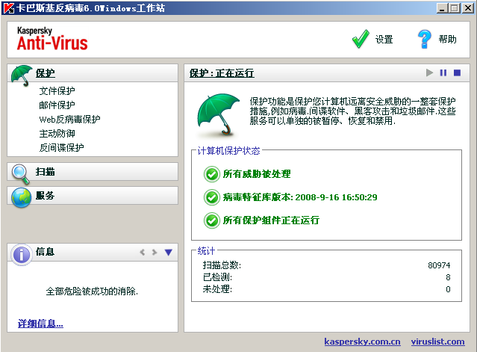
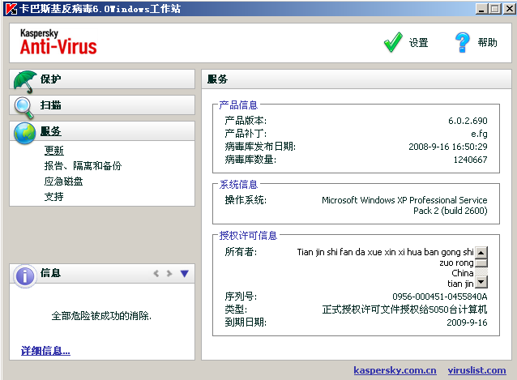
- 点击“服务”项，可见下图

- 关注画面右侧的“授权许可信息”，点击“所有者”，可见弹出窗口。见下图
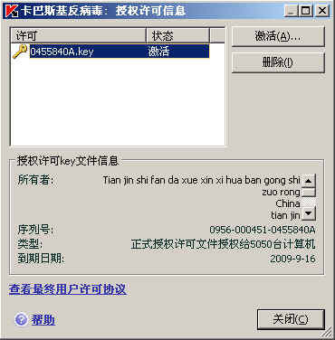
- 点击“删除”按钮，许可证被删除，再点击“激活”按钮，可见下图。
此为许可证
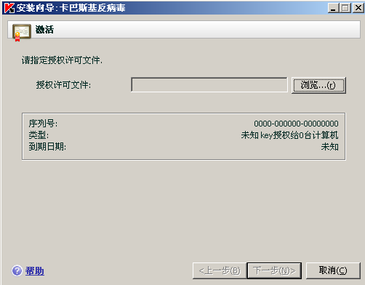
- 点击“浏览”按钮，查找从本邮件中下载的“许可文件”，双击完成。
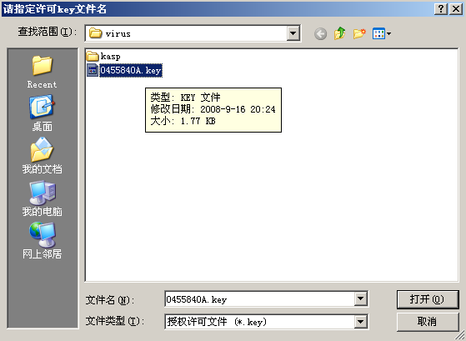
- 当见到下图时，点击“下一步”、“完成”、“关闭”等按钮完成证书更新。
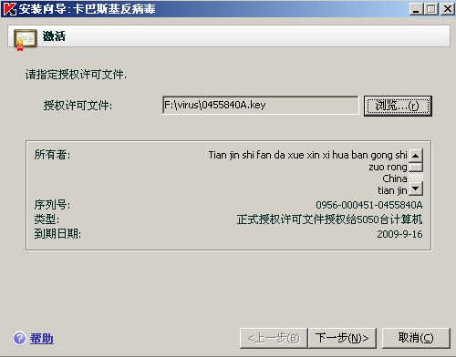

如遇难题，请与我联系，13702157920，杨彤

